Ремонт кровли в гараже своими руками
Крыша - это одна из основных элементов гаража. От ее качества зависит общее состояние помещения внутри, а именно его сухость, микроклимат, температура воздуха и т.д. Поэтому очень важно следить за крышей, ее состоянием и вовремя ее ремонтировать при необходимости.
В зависимости от материала, который использовался для кровли, ее ремонт будет отличаться. Поэтому стоит рассмотреть детальнее ремонт крыши из разных кровельных материалов.

Ремонт крыши гаража из мягкой кровли
Мягким кровельным материалом для крыши гаража является рубероид. Он дешёвый, лёгкий в монтаже. Имеет хорошую звукоизоляцию. Для крыши гаража используют также другие более современные мягкие материалы.
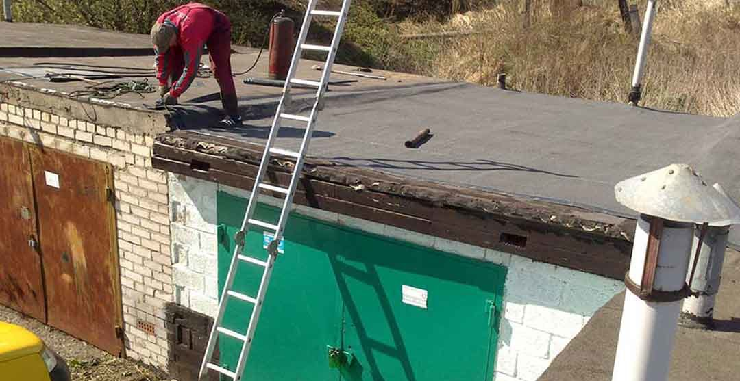
Но у всех их поломка одна и та же. При появлении трещин или отверстий разных размеров крыша начинает протекать, от чего портятся все инструменты в гараже и появляется грибок. Поэтому необходимо произвести ремонт мягкой кровли. Это делается следующим образом:
- Для начала необходимо очистить крышу от мусора и загрязнений. Места с трещинами или дырами нужно нарезать и открыть конвертом. Под настилом все вычистить и просушить. Для сушки такой кровли используется строительный фен.
- Далее нужно подготовить два куска рубероида по величине на 20 см больше, чем ремонтируемое отверстие.
- Повреждённое место на крыше смазать горячей битумной мастикой и наклеить заплатку из рубероида под уголки надрезанного конверта.
- Заплатку сверху смазать этой же мастикой и приклеить уголки надреза.
- Далее обработать одну сторону второй заплатки битумным составом и наклеить сверху на склеенный конверт.
- В конце заплатка сверху покрывается битумом, особенно тщательно по краям, и посыпается песком.
На этом ремонт окончен. Таким образом можно быстро и с наименьшими затратами самостоятельно сделать ремонт мягкой кровли гаража.

Ремонт крыши из профнастила
Профнастил - это самый дешёвый материал для кровли гаража. Также он популярный из-за лёгкости монтажа. Если крыша из этого материала протекает, скорее всего был неправильно установленный материал. Могут быть и другие повреждения из-за разного рода физического воздействия.
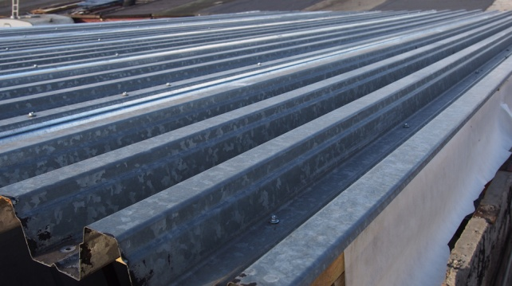
В зависимости от вида повреждений, производят разные работы по ремонту такой крыши.
- Если есть небольшие царапины в профнастила, то их можно запаять.
- При повреждении защитного покрытия часто появляется ржавчина, которая разъедает металл, и крыша может протекать. В таком случае поврежденную часть очищают от ржавчины и обрабатывают грунтовкой. Затем покрывают битумным лаком или алюминиевой пудрой.
- Небольшие отверстия и дыры можно заделать паклей, смоченной в горячем битуме. Из нее делают закладку на место отверстия и покрывают битумной мастикой.
- Если отверстия большие до 20 см, то закладку делают из мешковины или рубероида. Перед этим поверхность нужно очистить от грязи и ржавчины, покрыть мастикой. Затем закладку также смазывают мастикой из битума и накладывают поверх отверстия. Она должна быть больше дыры на 15-20 см. После просушки сверху это место также покрывают защитным слоем мастики.
- При повреждениях больших необходимо менять целый лист профнастила. Демонтаж и монтаж нового листа производится легко с помощью саморезов.
Таким образом можно произвести ремонт кровли из профнастила своими руками, не обращаясь к профессионалам.

Ремонт крыши из шифера
Шифер - это достаточно популярный, но хрупкий кровельный материал. На нем часто из-за физического воздействия появляются небольшие дыры и трещины. Они легко ремонтируются путем заполнения их ремонтным составом. Но прежде материал надо очистить от грязи и хорошо высушить. Ремонтный состав может быть:
- Из смеси порошка мела и олифы. Этой смесью заделывают трещины и покрывают сверху масляной краской для дальнейшей защиты.
- Горячая битумная смола, которой можно заделать небольшие трещины.
- Герметик на битумной основе.
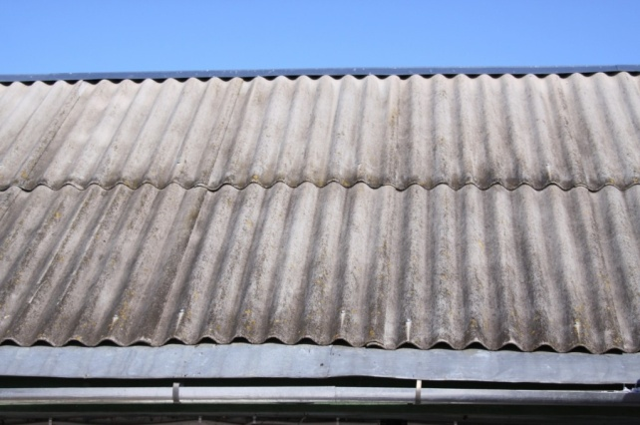
Если лист шифера серьезно поврежден, его необходимо заменить на новый. Для этого аккуратно достают гвозди, которые держат испорченный лист, снимают его и на это место ложат новый лист, прикрепляя его такими же гвоздями. При этом нужно также поверить целостность обрешётки и влагостойкой мембраны. При необходимости их также надо ремонтировать.

Ремонт металлической кровли
Металлическую крышу гаража ремонтировать сложнее всего. Одному человеку это будет не под силу. Поэтому придется звать помощника.
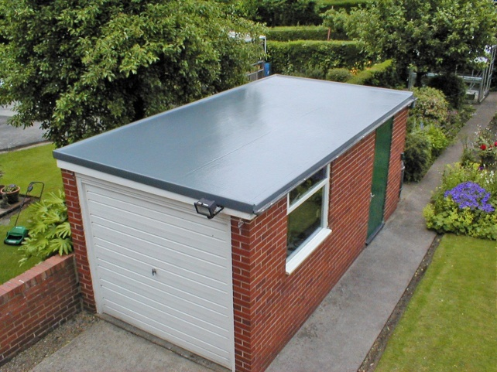
Ремонт металлической крыши осуществляется по следующему алгоритму.
- Вокруг пробоины необходимо зачистить металл и покрыть вкруговую олифой. Она защитит материал возникновения ржавчины.
- Далее делают заплатку. Если отверстие повреждения не больше 20 см, для этого используют мешковину или брезент, который замачивают в масляной краске.
- Затем заплатка отжимается и укладывается на место повреждения. Через неделю после полного высыхания краски заплатку покрывают с обеих сторон горячим битумным составом.
Если повреждение больше 20 см в диаметре, то стоит поменять целый лист настила.
Следуя таким простым инструкциям, можно отремонтировать кровлю гаража из любого материала самостоятельно. При этом можно сэкономить финансовые затраты, не вызывая специалистов.

